|  |
| --- |
|  |
| **Візітная картка** |
| *Дашкольнай установы адукацыі “Шчэпіцкі дзіцячы сад Клецкага раёна”* |

|  |
| --- |
| 2020 |

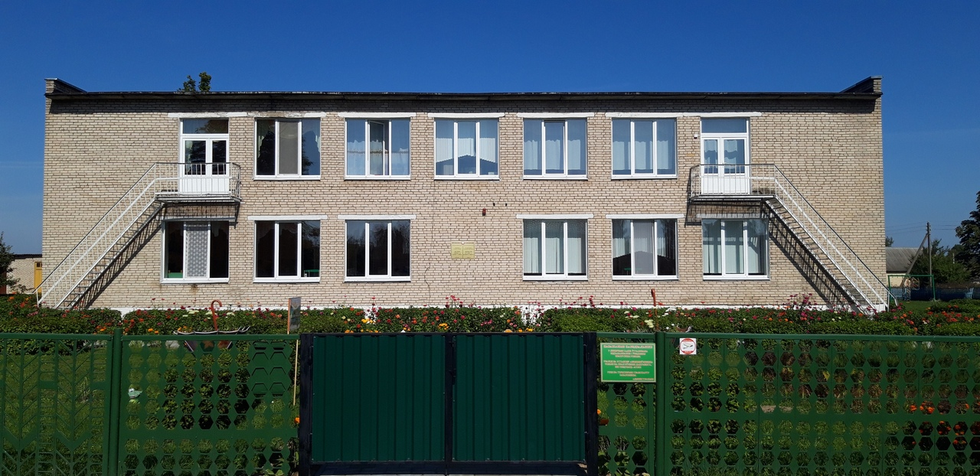

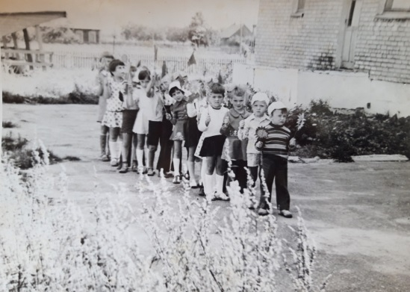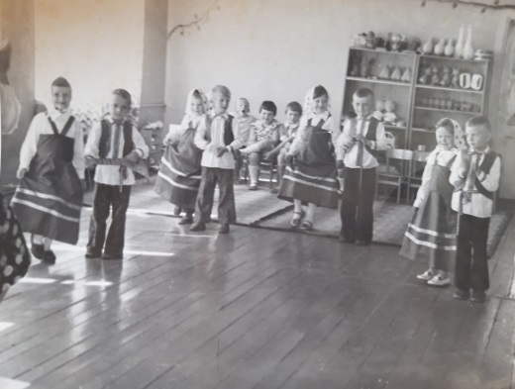15 студзеня 1975 года адчыніў свае дзверы дзіцячы сад “Вясёлка” у вёсцы Шчэпічы калгаса Кастрычнік.

**Гісторыя нашага дзіцячага сада**

1 сакавіка 1995 года дзіцячы сад перададзены на баланс Шчэпіцкага сельскага савета.

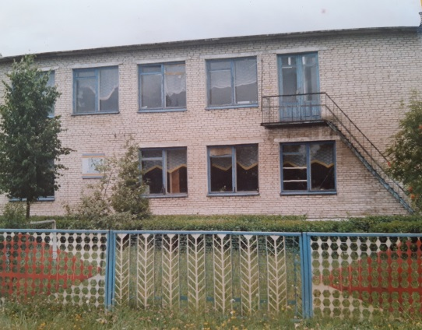

*Жнівень 1997 года – 3 месца ў раённым аглядзе-конкурсе сярод устаноў дашкольнай адукацыі.*

1 студзеня 2006 года Шчэпіцкі дзіцячы сад перададзены ў падпарадкаванне аддзела адукацыі Клецкага райвыканкама.

*Жнівень 2008 года – 2 месца сярод устаноў дашкольных адукацыі ў спаборніцтве па стварэнню ўмоў для развіцця і выхавання дзіцяці .*

Рашэннем Клецкага выканаўчага камітэта ад 13 лістапада 2009 года заснавана Дзяржаўная ўстанова адукацыі “Шчэпіцкі дзіцячы сад Клецкага раёна”.

*Па выніках спаборніцтваў сярод устаноў адукацыі “За стварэнне ўмоў для развіцця і ўдасканаленне адукацыі ў раёне” у 2014/2015 вучэбным годзе дзіцячы сад заняў першае месца сярод устаноў дашкольнай адукацыі з кантынгентам дзяцей ад 30 і ніжэй.*

***Жыццё***

***Шчэпіцкага дзіцячага сада***

**2016/2017 навучальны год.**

Працуе 1 рознаўзроставая група. Колькасць выхаванцаў – 19 чалавек.

Гадавая задача – “Фарміраваць аснову экалагічнай культуры выхаванцаў праз практычна-пазнавальную дзейнасць”.

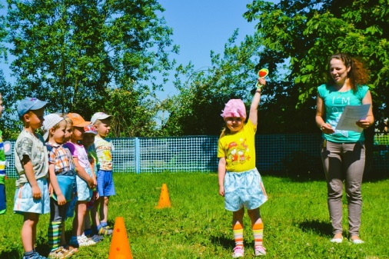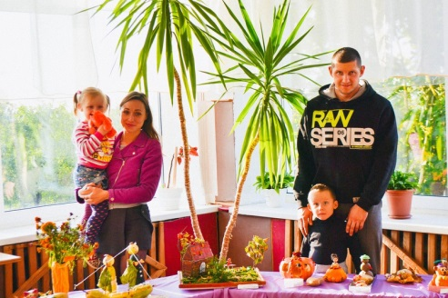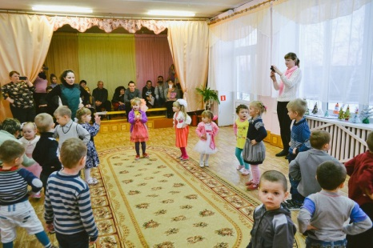У гэтым навучальным годзе група папоўнілася цацкамі, спартыўным інвентаром.

**2017/2018 навучальны год.**

Працуе 1 рознаўзроставая група. Колькасць выхаванцаў – 24 чалавекі.

Гадавая задача – “Развіваць асновы экалагічнай свядомасці праз гульнявую дзейнасць”.

У гэтым навучальным годзе добраўпарадкавана тэрыторыя вакол

дзіцячага сада. 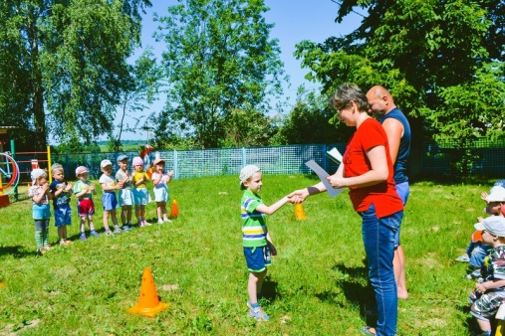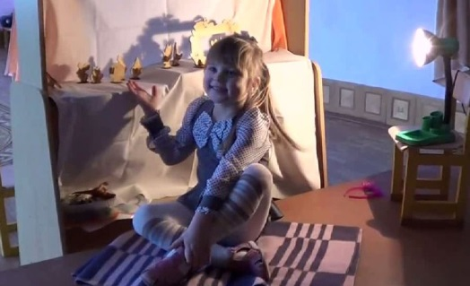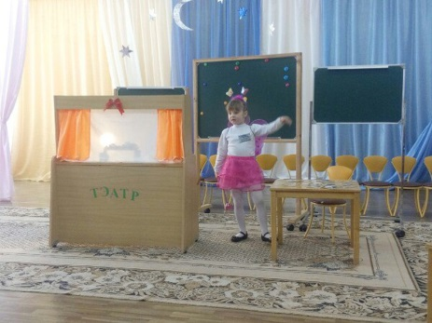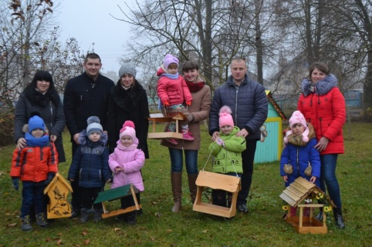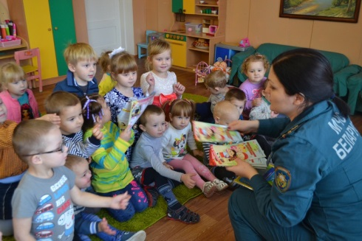

**2018/2019 навучальны год.**

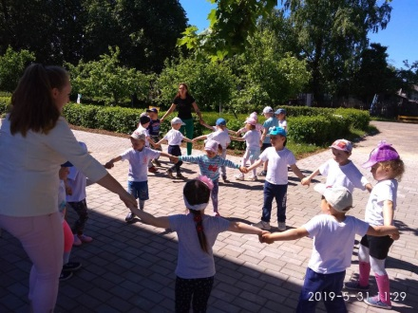Працуюць 2 рознаўзроставыя групы: малодшая і старэйшая. Колькасць выхаванцаў – 29 чалавек.

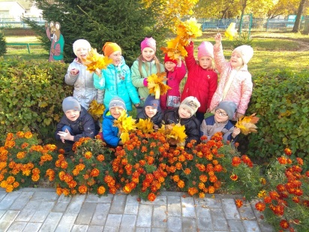

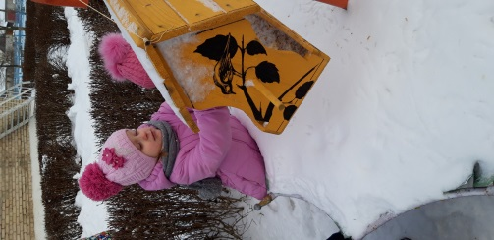

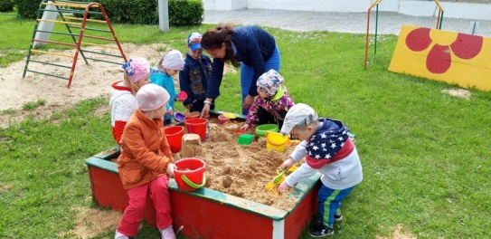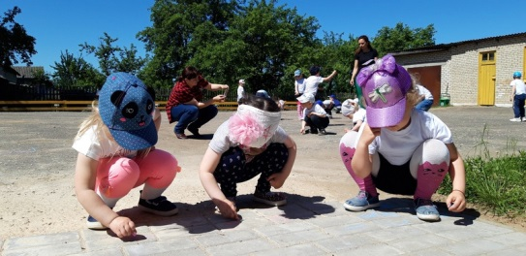

Гадавая задача – “Развіваць звязаную мову выхаванцаў у працэсе спецыяльна-арганізаванай дзейнасці”.

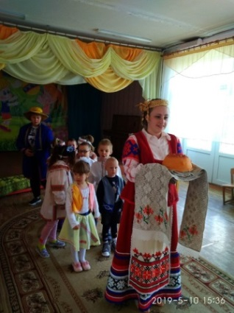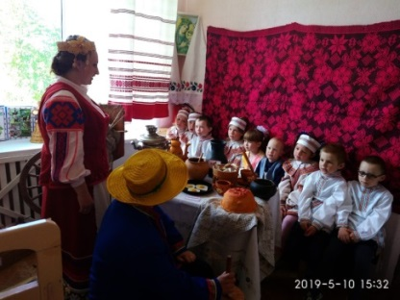У маі 2019 года на базе нашага дзіцячага сада прайшло метадычнае аб’яднанне выхавальнікаў дашкольнай адукацыі. Выхавальнікі дашкольнай адукацыі і выхаванцы нашай дашкольнай установы падрыхтавалі музычную забаву “Свята Юр’е”.

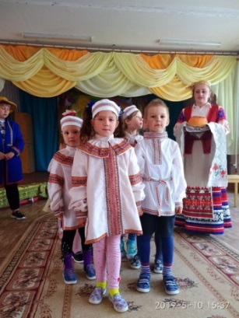

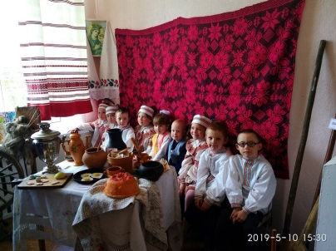

У гэтым навучальным годзе:

* заменены лінолеум у пакоі малодшай групы
* заменены краны ў рукамойніках старэйшай групы
* абноўлена сцэна музычнай залы новым банэрам і фіранкамі
* з’явілася новая кампазіцыя на гульнявой пляцоўцы – паравоз
* добраўпарадкавана альтанкі: заменена падлога, дабудаваны і пафарбаваны сцены
* з’явіліся новыя клумбы, а таксама кампазацыя ландшафтнага дызайна – ручаёк.

Колькасць выпускнікоў – 9 чалавек.

**Якасныя паказчыкі працы**

**ДУА “Шчэпіцкі дзіцячы сад Клецкага раёна”**

|  |  |  |  |
| --- | --- | --- | --- |
| **Паказчык** | **2016/2017** | **2017/2018** | **2018/2019** |
| Выкананне натуральных і грашовых нормаў харчавання | 92.3 | 92.7 | 93.9 |
| Дзіцячы траўматызм | 0 | 0 | 0 |
| Функцыянуе новых формаў | 1 | 2 | 1 |

***Шчэпіцкі дзіцячы сад сёння***

Загадчык – Бандарэнка Алена Міхайлаўна. Працуе ў Шчэпіцкім дзіцячым садзе з ліпеня 2018 года. Мае вышэйшую адукацыю, першую катэгорыю.

Ва ўстанове дашкольнай адукацыі працуюць 2 групы – другая малодшая і старэйшая. Дзіцячы сад наведваюць 30 выхаванцаў, яшчэ 2 дзяцей ходзяць у кароткачасовую групу “Гульнявая пляцоўка”.

Рэжым працы ўстановы дашкольнай адукацыі: 7:00 – 18:30.

**НАШ КАЛЕКТЫЎ**

|  |  |  |
| --- | --- | --- |
| **Прозвішча, імя, імя па бацьку** | **Катэгорыя** | **Адукацыя** |
| Масько Алена Віктараўна | Без катэгорыі | Вышэйшая |
| Ваўдзіюк Таццяна Пятроўна | Без катэгорыі | Сярэдне-спецыяльная |
| Пальчык Кацярына Уладзіміраўна | Без катэгорыі | Вышэйшая |

*Таццяна Пятроўна Ваўдзіюк працягвае адукацыю ў вышэйшай навучальнай установе города Мінска – на завочным аддзяленні Беларускага дзяржаўнага педагагічнага універсітэта імя Максіма Танка.*

**АДУКАЦЫЙНЫ ПРАЦЭС**

Увесь адукацыйны працэс ажыццяўляецца на беларускай мове.

Мерапрыемствы, навіны установы адукацыі, некоторыя заняткі адлюстраваны на старонках нашага сайта <https://ds-schepichi.schools.by/>

**Наша гадавая задача на 2019/2020 год:**развіваць у выхаванцаў звязанае маўленне сродкамі гульнявой дзейнасці.

Мы прымаем актыўны ўдзел у раённых конкурсах і праектах.

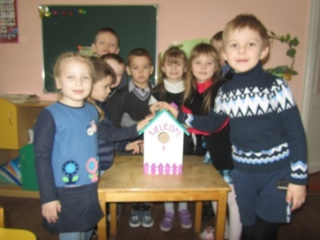

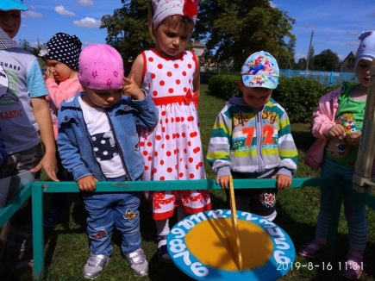На тэрыторыі дзіцячага сада ёсць магчымасць адправіцца на экскурсію па экалагічнай сцяжынцы. Кожная станцыя мае назву і імітуе луг, поле, лес, метэастанцыю, агарод і сад.

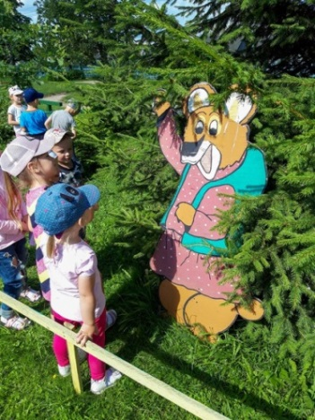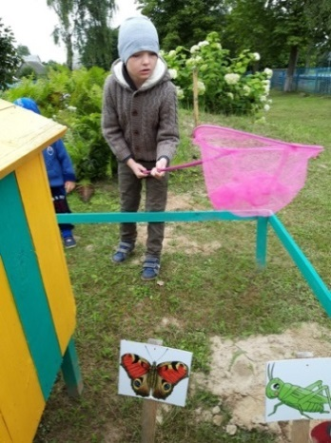

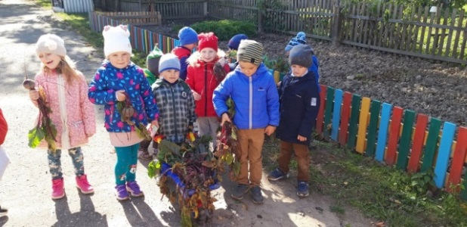

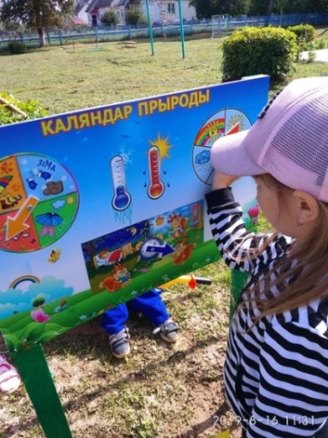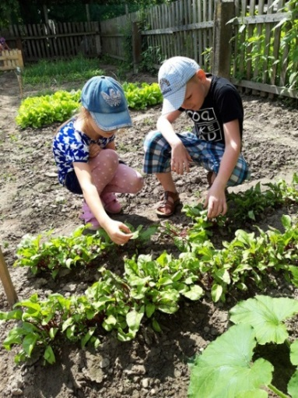

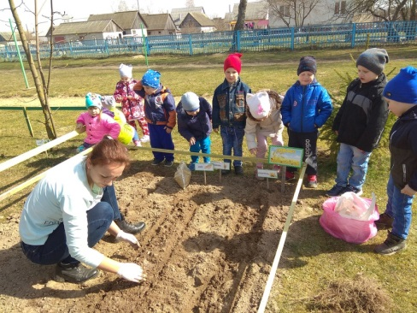

У цёплы час выхаванцы загартоўваюцца на квадраце здароўя.

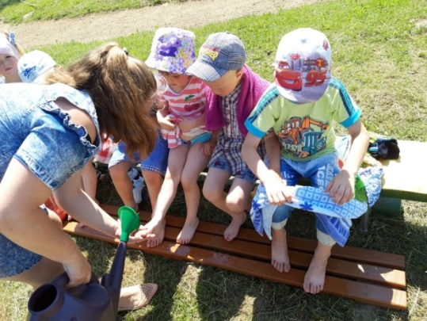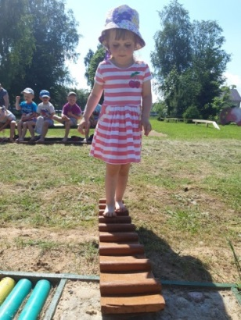

Трэба адзначыць, што ў дзіцячым садзе адсутнічаюць дзеці, якія знаходзяцца ў сацыяльна небяспечным становішчы.

Мы, супрацоўнікі дашкольнай установы, жывем і працуем "аддаючы сваё сэрца дзецям", удасканальваем педагагічную дзейнасць, ствараючы ў дзіцячым садзе камфорт і ўтульнасць. Нам важна зрабіць жыццё дзяцей у дзіцячым садзе радасным і цікавым.

